Крис Уикхем. Средневековая Европа. От падения Рима до Реформации
Тысячелетие, прошедшее с распада Римской империи до начала Реформации, было насыщено преобразованиями, и потому его не так легко описать в рамках одной книги. Тем не менее британский историк Крис Уикхем принял этот вызов. Он показывает Средневековье как динамичный период масштабных перемен, фокусируясь на таких знаковых событиях, как падение Рима, реформы Карла Великого, распространение христианства в Европе, закат Византийской империи, эпидемии Черной смерти и т.д. Анализируя их, автор рассказывает, какие изменения они вызвали в социальной, экономической и политической сферах, а также в частной жизни людей. Перед глазами читателя разворачивается панорамная картина жизни государств и городов средневековой Европы, проходит галерея образов императоров, королей, деятелей церкви, рыцарей, крестьян, купцов.
Крис Уикхем. Средневековая Европа. От падения Рима до Реформации. – М.: Альпина нон-фикшн, 2019. – 536 с.
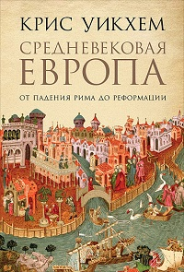
Купить книгу в издательстве Альпина Паблишер, цифровую книгу в ЛитРес, бумажную книгу в Ozon

Глава 1. Новый взгляд на средние века
Многих авторов трудов о Средневековье заботит в первую очередь происхождение нынешних государств, поэтому для них смысл средневекового периода заключен именно в результатах и итогах. Мне это кажется в корне ошибочным. История лишена целесообразности, историческое развитие не стремится к чему-то, а отталкивается от чего-то.
Есть два распространенных подхода к Средневековью: представлять людей того времени «такими же, как мы», просто живущими в технологически менее развитом мире (мечи, лошади, пергамент и никакого центрального отопления), — или показывать их бесконечно далекими от нас, носителями совершенно непостижимых ценностей и мировоззрения, часто неприемлемых для нас и требующих значительной перестройки сознания, чтобы посмотреть на происходившее с точки зрения средневековой логики и мотивов. Оба подхода в той или иной степени верны.
Что касается базовой средневековой культурной парадигмы, я обозначу только три аспекта — отношение к чести, полу и религии. Трудно переоценить, насколько важно было сохранять репутацию человека честного и благородного в любой части Европы в любой период для представителя любого средневекового сословия, в том числе крестьянского.

Глава 2. Рим и его западные приемники 500–750 гг.
Северная граница Римской империи рассекала нынешнюю Европу примерно посередине — по Рейну и Дунаю (и Адрианову валу в Британии), знаменуя разительный контраст между севером и югом, касающийся не только политических связей, но и особенностей культуры и экономики. Контраст этот пережил крушение Западной империи на столетия. При всех различиях между провинциями в определенном смысле Рим был поразительно однороден: сеть дорог связывала между собой города с похожими друг на друга общественными зданиями, в основном каменными.
Контраст с «варварским», как его называли римляне, севером был разительным. Экономический уклад — и материальная культура — там отличались большей простотой. Политические объединения уступали римским в размерах и сложности организации, а также в постоянстве: привязанности менялись по мере возвышения и падения разных правящих семей.
Римской империей управлял разветвленный чиновничий аппарат, финансируемый за счет развитой налоговой системы, включавшей множество сборов, первостепенным среди которых был высокий и сложно формируемый земельный налог. Однако в начале VI в. экономической основой политической деятельности перестало быть налогообложение, и на смену ему пришло владение землей. В то же время, политика, опирающаяся на землевладение, менее стабильна и обычно менее доходна, чем опирающаяся на налоги.
Одно из важных последствий заключалось в упрощении экономики западных провинций. Даже короли не могли тягаться богатством с прежними властями. Вельможам раннего Средневековья тоже было далеко до богатейшей сенаторской аристократии Рима, владевшей обширными имениями по всему Средиземноморью.
Тремя основными государства-преемника Римской империи, сформировавшимися после краха неофициального владычества остготского правителя Теодориха в начале VI века, стали франкская Галлия, вестготская Испания и лангобардская Италия.
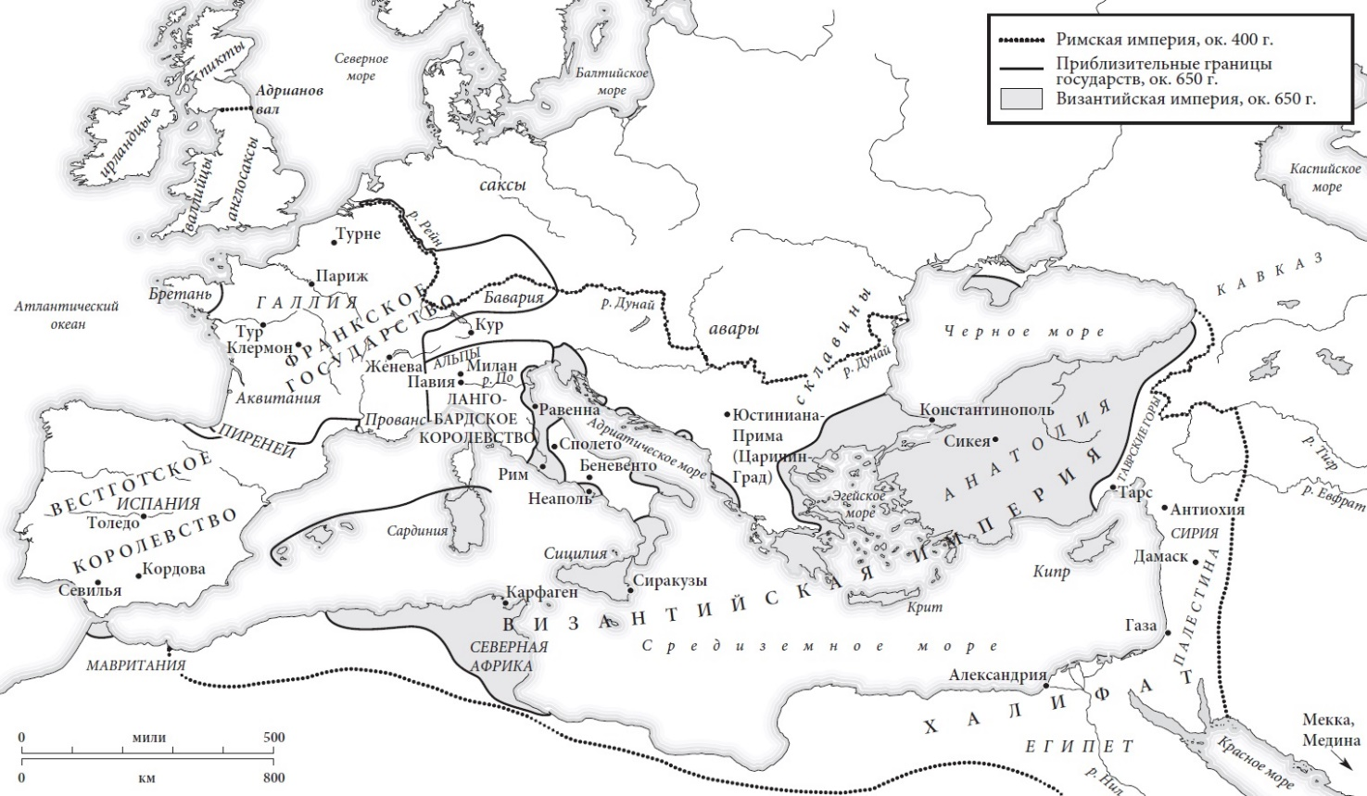
Рис. 1. Европа в 550 г.
На всей территории бывшей Западной Римской империи христианизация завершилась к VI веку; особняком стояли только еврейские общины в некоторых областях Галлии, Италии и в первую очередь Испании. Епископы обладали авторитетом и на закате империи, но крупными политическими игроками они стали именно в начале Средневековья.
Культура публичности, политика собраний, христианство и епископат, исчезновение налоговой системы и становление феодальной политики, обеднение аристократии и рост независимости крестьянства, упрощение экономики — вот что отличало постримские королевства.
Франкское политическое устройство было на постримском Западе самым крепким и, несмотря на свою кажущуюся ненадежность и ставку на насилие, сохраняло устойчивость. Во многом эта устойчивость объяснялась опорой на римскую управленческую традицию. Но, несмотря на беспримерное, по меркам постримской эпохи, богатство, государство франков обеспечивало себя не за счет налогов, а его армия все больше складывалась из военных дружин знати. Королям приходилось согласовывать свои действия с этой знатью, а те, кто этого не делал — как Хильдерик II в 675 году и Брунгильда в последние годы правления, — могли поплатиться жизнью. Короли и другие правители регулярно выносили решения на рассмотрение собрания — как в 585 году, когда Фредегонда созвала 300 представителей знати присягать на верность своему сыну Хлотарю.

Глава 3. Кризис и преобразования на Востоке 500–1000 гг.
Если бывшая Западная Римская империя в начале VI века пребывала в неопределенности, то Восточная переживала экономический подъем. В богатых селениях северной Сирии среди оливковых рощ строились крепкие каменные церкви, в странах Леванта благодаря орошению возделываемые земли теснили пустыню. По торговым путям, расчертившим все Восточное Средиземноморье и Эгейское море, в Константинополь и другие крупные города поступало вино из Газы, оливковое масло из Сирии и Анатолии, египетские зерно и папирус, египетский и сирийский лен, керамика с Кипра и островов Эгейского моря. В основе этого товарообмена лежала система податей, в рамках которой продовольственную и другую продукцию везли на север, в Константинополь и к военной границе на Балканах, а также на восток, к персидской границе по Евфрату.
Величайшие богатства Восточной империи сосредоточивались вне ее европейской территории, преимущественно в Египте и странах Леванта, однако причастность к ним сохранялась и на юго-востоке Европы, а когда Юстиниан отвоевал ряд западных территорий, к этим богатствам приобщились Северная Африка, Сицилия и юг Италии (в отличие от центра и севера, разоренных римско-готской войной).
Для Константинополя средневековое тысячелетие начиналось в достатке — сопряженном, что неудивительно, с политическим главенством. Получив от своего предшественника Анастасия (491-518) преимущество в виде прочной налоговой базы, Юстиниан в 528-533 годах пересмотрел весь свод законов и разработал корпус текстов, на котором в дальнейшем строилось все римское право.
К 700 году Византийская империя сильно отличалась от империи образца 600 года. Центр тяжести к этому времени сместился на запад, политическое «сердце» теперь находилось на Эгейском море, к которому имел выход Константинополь. Последний хоть и сократился в размерах (остальное государство его больше не кормило), по-прежнему был крупным и экономически активным городом. В кризисные годы северный рубеж обороны истощился полностью и Балканский полуостров постоянно осаждали склавинские племена, часть из которых добралась до нынешней южной Греции. Подлинное владычество Византии ограничивалось восточной кромкой греческого побережья и несколькими отдельными городами на западной стороне и на Адриатике, защищенными с моря. В 680-681 годах сеть мелких склавинских поселений и византийских анклавов на Балканах была разорвана появлением новых тюркских кочевников — булгар, которые после 626 года взбунтовались против аваров. Византийцы (после поражения) готовы были принять их в лоно империи, чтобы перестало лихорадить хотя бы часть Балкан, и кочевники, осев в северной части нынешней Болгарии, в конце концов вывели ее из-под номинального византийского господства. Экономика Греции и Западной Анатолии значительно упростилась, большинство городов — за исключением крепостей — были заброшены, однако не все, и какой-то уровень товарообмена на побережье Эгейского моря сохранялся.
К 700 году Сицилия стала богатейшей из провинций империи. Африка в 690-х полностью отошла завоевателям. Поэтому не так уж удивительно, что Констант II (641–668) решил под конец своего царствования перенести столицу в Сиракузы, главный город Сицилии, хотя другим крупным политическим игрокам это показалось слишком радикальным и вскоре император был убит. Таким образом, Византийская империя теперь была ориентирована по оси Константинополь — Сицилия, а не Константинополь — Египет, как в VI веке.
С середины VII века арабские халифаты стали богатейшими и сильнейшими политическими образованиями в Средиземноморье. Практика финансирования армии, правящего класса и государства за счет разветвленной системы налогов в арабском мире не сдавала позиций. Она обеспечила арабам существенное изначальное преимущество, отделив их от значительно более многочисленного местного неарабского и немусульманского населения, которому в результате так и не удалось арабов поглотить. В конечном итоге верх одержали арабский язык и мусульманская религия — на всей территории Халифата, за исключением Ирана. (В этом состояло отличие от большинства германских племен на Западе: в Галлии, Испании и Италии будущее осталось за языками на основе латыни, а не германскими.)
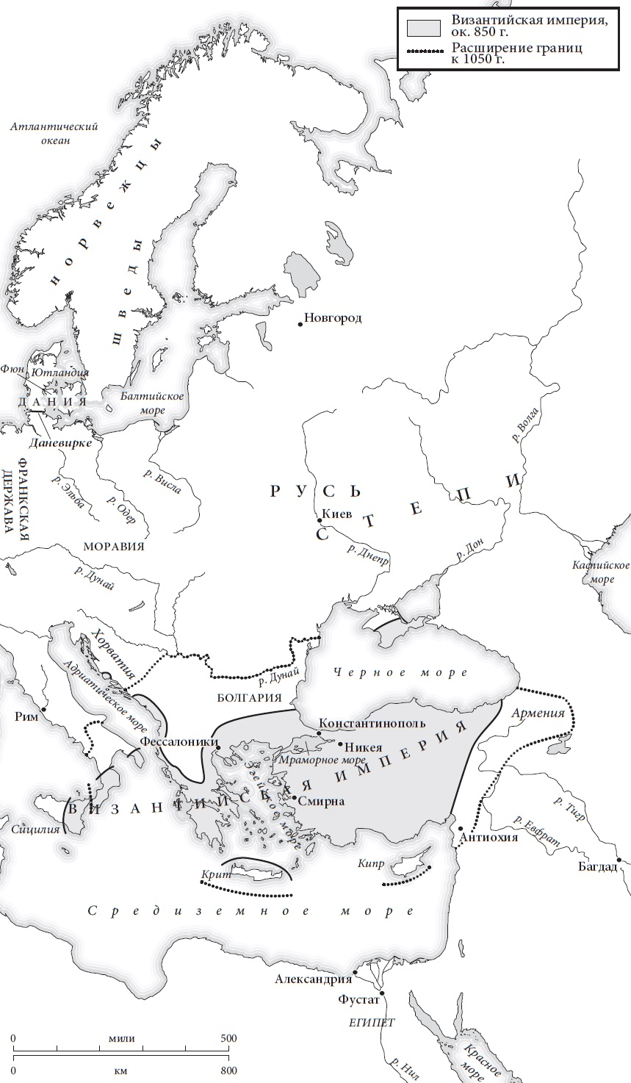
Рис. 2. Восточная Европа в 850 г.
Созданный в IX и X веках огромный массив текстов (гораздо более обширный, чем где бы то ни было в Европе в любой период Средневековья) до сих пор составляет костяк исламской культуры. В XII–ХIII веках некоторые из достижений арабской культуры, особенно в области медицины и философии, стараниями переводчиков на латынь добрались и до Западной Европы.
На арабские завоевания в Европе западная историческая школа смотрит в большинстве своем через призму морализаторства, рассуждая о крахе цивилизации и имперских амбиций, а также о триумфе варварства. И в том и в другом случае это лишено смысла, но, учитывая высокое развитие Халифата, применительно к нему это бессмысленно вдвойне. Почитание священных образов — икон — с середины IX в. стало ключевой составляющей православного христианства и отличало византийскую религиозную культуру до последних дней империи.

Глава 4. Эксперимент Каролингов 750–1000 гг.
Карл Мартелл, майордом, получивший власть над Франкским королевством в 710-х годах, положил начало завоеваниям, которыми для Каролингов характеризовался VIII век. Он же стал основоположником династии, которую более поздние средневековые авторы назвали в его честь. Карл Мартелл совершал военные походы почти ежегодно — точно так же поступали его сыновья и внуки. К 804 году, когда закончилась масштабная завоевательная кампания, владения франкского короля увеличились вдвое со времен Карла Мартелла и границы оставались нерушимыми. Это была уже империя, а не королевство, поэтому современные историки подчеркивали, что в 800 году папа римский короновал Карла Великого именно как императора.
В 790-х Карл Великий выстроил себе новую резиденцию в Ахене. К 814 году, когда престол унаследовал единственный из его оставшихся в живых сыновей Людовик Благочестивый, Ахен превратился в настоящую столицу. Людовик передал власть трем, которые после непродолжительной междоусобицы в 843 году разделили франкские земли по Верденскому договору. Для Каролингов, как когда-то и для Меровингов, раздел земель был в порядке вещей.
В 843 году Лотарю (840-855) как старшему из братьев и уже соправителю императора отошли центральные земли вокруг Ахена и узкая полоса, связывавшая его владения с политическим оплотом в Италии. Людовику (840-876) досталось Восточно-Франкское королевство — то есть в основном земли к востоку от Рейна, а Карлу (840-877) — Западно-Франкское, примерно соответствующее двум третям нынешней западной Франции. Затем каждый из них троих делил земли уже между своими сыновьями. Постепенно публичность верховной власти у франков слабела. Из-за раздробленности государственная власть расшатывалась изнутри, зато укреплялся авторитет местных феодалов.

Глава 5. Расширение границ христианской Европы 500–1100 гг.
Христианизация различных политических образований на севере означала в первую очередь крещение короля и его свиты — остальное население обращалось в новую веру уже потом, зачастую гораздо позднее, — и это крещение, принятое из сколь угодно искренних побуждений, как правило, крайне медленно влияло на ценности и порядки, считавшиеся в том или ином обществе нормальными, достойными и нравственными. Христианство несло с собой церковный уклад, а с ним приверженность письменному слову (иначе не получится читать Библию) и ведению писцовых книг (обычный способ защиты церковных земель, даруемых королями, от посягательств).
Христианство в Северной Европе распространялось с запада на восток — медленно, но где-то после 950 года этот процесс ускорился. Первой, в V-VI веках, крещение приняла Ирландия, затем пиктская часть Шотландии, Англия и центральная Германия — в VII веке, Саксония — в VIII столетии, Болгария, Хорватия и Моравия — в IX веке, Богемия — в X веке, Польша, Русь и Дания — в конце X века, Норвегия, Исландия и Венгрия — на рубеже X-XI веков, Швеция —в течение XI века, Литва – в 1386-1387 годах.
Страны, подвергавшиеся постепенной христианизации на протяжении шести веков, представляли собой мелкие государственные образования, не имевшие развитой социо-экономической иерархии. Первой христианство приняла Ирландия. Там переход в новую веру начался еще в V веке, при римском укладе, и с самого начала был связан с выдающимся миссионером Патриком, британским христианином, который какое-то время провел в Ирландии в рабстве и хорошо знал ее. Однако, из-за вторжения английского короля Генриха II после 1169-1170, Ирландия к концу Средних веков изменилась, пожалуй, меньше всех прочих областей Европы.
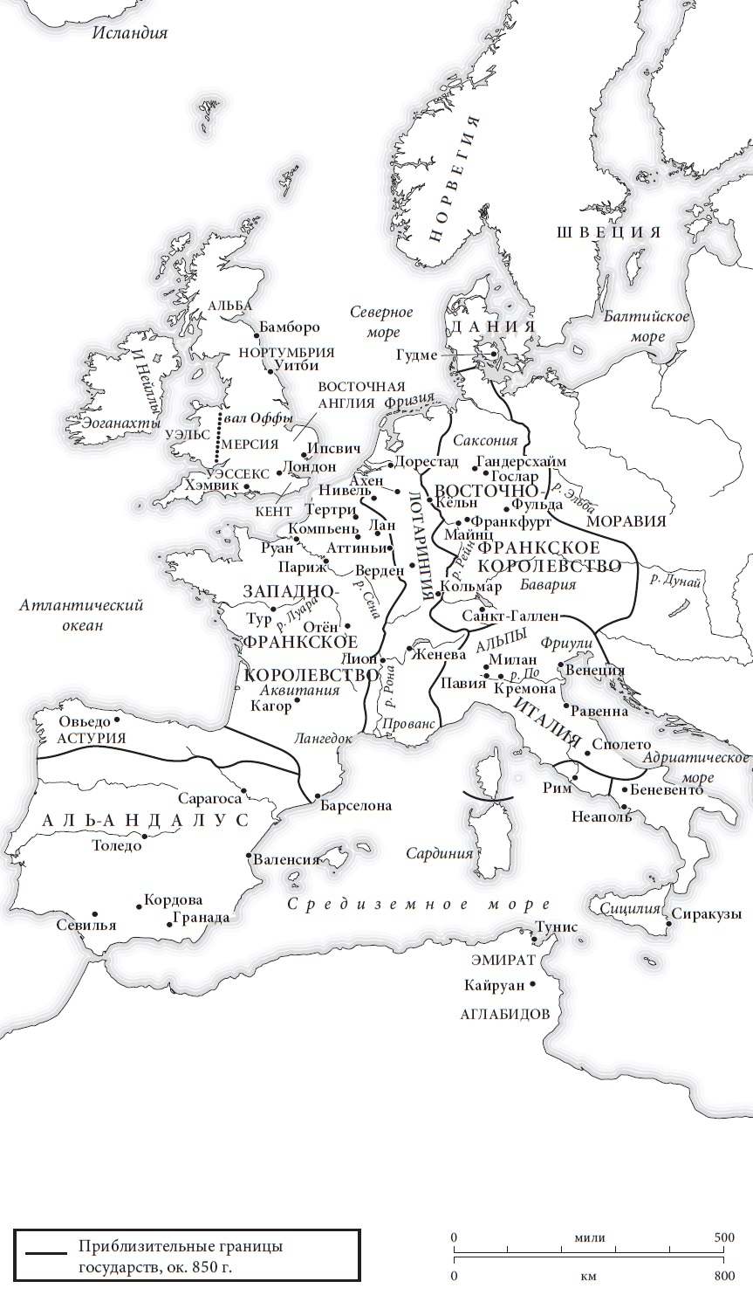
Рис. 3. Западная Европа в 850 г.
Ранние англосаксонские государственные образования были часто крохотными. Даже после частичного объединения в начале VII века там насчитывалось от 10 до 15 отдельных королевств. Крещение принимали самые честолюбивые короли, стремившиеся расширить свою власть. К XI веку Англия была самой явной наследницей всей каролингской идеи, а благодаря небольшим размерам еще и самым сплоченным государством на католическом Западе.
К VIII веку скандинавы строили достаточно крепкие корабли, чтобы с 790-х годов начать морские набеги на франков и Англию, а вскоре и на Ирландию. Викинги (что в переводе означает «морские разбойники») прибывали и из Дании, и из Норвегии. В X веке набеги викингов стали реже: после появления в конце предыдущего столетия скандинавских королевств в Англии и Ирландии и на северных островах Шотландии, а затем возникновения герцогства Нормандия. Кроме того, викингов отвлекло заселение Исландии в 870-930 годах.
Пять разных территорий севера Европы дают нам пять разных примеров воздействия христианизации (прежде всего насаждения церковной иерархии). В Ирландии Церковь быстро встроилась в децентрализованную структуру ирландских королевств и ввела дополнительный усложняющий фактор в их взаимодействие. В Англии Церковь с самого начала служила связующим звеном и во многом способствовала приобщению мерсийских, а затем западно-саксонских правителей к общей западноевропейской (то есть франкской) политической и даже морально-политической парадигме. В Дании политическая система, сама развивавшаяся в этом направлении, во вкладе Церкви нуждалась мало. В Норвегии Церковь, напротив, служила существенной опорой, пусть и слабому, владычеству правителей над изолированными и часто нежелающими подчиняться областями. В Польше, несмотря на гораздо большую простоту сообщения между районами Среднеевропейской равнины, церковная организация связующего воздействия не оказывала и верховная власть дробилась. Таким образом, общих моделей развития у нас почти не наблюдается.
В таком случае было ли в принципе что-то общее в развитии этих регионов? Да. Во-первых, каждому из этих государств христианизация прививала привычку к более систематической опоре на письменность, тем самым резко увеличивая массив находящихся в нашем распоряжении письменных источников. Вторая общая тенденция, меньше связанная с христианством и Церковью, состояла в постепенном ослаблении крестьянской независимости во всех северных землях. Усиливалась зависимость крестьян от местных феодалов. Это привело к увеличению концентрации прибавочного продукта, доступного знати, а вместе с ним — к расширению торговых связей.
Третья общая тенденция – постепенное сближении каждого государства, принимавшего новую веру, с франкским и постфранкским пространством Западной Европы и принятии его культурно-политических обычаев, в том числе общепринятых представлений о политической деятельности.

Глава 6. Передел Западной Европы 1000–1150 гг.
К 1100 году в Западно-Франкской державе преобладала политика, основанная на феодальном господстве. Местная власть стала одним из главных отличий второй половины Средних веков на Западе. Церковь, возглавляемая римскими папами, начинала претендовать на роль независимого нравственного авторитета, соперничающего с традиционной светской властью.
Одним из самых интересных событий XI века стало отвоевание южной Италии и Сицилии нормандцами. Это покорение часто сопоставляют с Нормандским завоеванием Англии, однако на самом деле они были прямо противоположны друг другу. Завоевание Англии представляло собой организованную военную операцию, проводившуюся нормандским герцогом и его войском, обошедшуюся одним решающим сражением и завершенную менее чем за пять лет. Завоевание Италии велось наемниками из низшей нормандской знати и растянулось на два поколения стихийного кровопролития. Таким образом, оно служит показателем возможностей локализованной политики, которая, укоренялась на большей части Западной Европы.
Не вызывает сомнений, что сильная раздробленность была присуща южной Италии задолго до завоевания: она берет начало в IX веке. В результате нормандцы и другие выходцы с севера Франции, сражаясь в первые десятилетия XI века в качестве наемников в бесконечных войнах между этими областями, разглядели возможность установить там собственное господство.
В XI веке политическая власть стала более локализованной и четче разграниченной. В утверждении своей власти сеньоры — и города — были достаточно изобретательны, присваивая права изначально незаконными способами, которые, стоило сеньору утвердиться, возводились в ранг закона. Это была новая структура власти. Публичность, унаследованная Каролингами и Оттонами от Римской империи, исчезла почти повсюду.

Глава 7. Долгий экономический подъем 950–1300 гг.
В промежутке с 950 по 1300 год население Европы увеличилось в три раза; чтобы накормить его, проводилась обширная расчистка земель со сведением лесов и распашкой неокультуренных пастбищ; по всему континенту появлялись новые и развивались уже существующие города, в которых товары (прежде всего металлические изделия и текстиль) производились теперь на профессиональной ремесленной основе, гораздо менее распространенной прежде, а рынок сбыта стал гораздо шире. В обиход все активнее входили монеты. К концу обозначенного исторического отрезка экономика усложнилась.
Небывалая экономическая активность Парижа и городов Северо-Французской низменности в XII веке служит предпосылкой для развития парижских школ, а затем и университета (поскольку нет смысла привлекать студентов, если существующая инфраструктура не дает возможности прокормить их). Доля урбанизации в классическом Средневековье была невелика. В Англии XI в. в городах проживало около 10% населения.
Пиза, как почти все главные итальянские города, была выстроена еще римлянами и сохранила преемственность в управлении и политической деятельности со времен Римской империи. Пиза всегда была обращена к морю и начиная примерно с 950 года уверенно развивалась как центр морской торговли. В начале XII века, после успешного участия в Первом крестовом походе, пизанцы получили возможность заключать коммерческие соглашения: с Византией, Каиром, Тунисом. Пиза стремительно росла. К 1100 году рыночная площадь вышла за границы старых римских стен, а город, опоясанный новой стеной, которую коммуна возвела в 1150-х годах, был уже в 6 раз больше старого.
Пиза могла похвастаться немалым числом каменных и кирпичных домов знати — некоторые из них стоят и по сей день. В 1228 году в городе проживало около 25 000 человек, представители сотни с лишним ремесел. Но у Пизы не было преимущества в виде близости к Милану и к альпийским перевалам, которым располагала Генуя. Несколько десятилетий спустя Генуя переросла Пизу в четыре раза, а в 1284 году генуэзский флот разгромил пизанский в крупном морском сражении в устье Арно, и восстановить былое благополучие Пиза уже не сумела.
Возьмем для сравнения другой не менее активно торговавший город в северной части Европы — фламандский Гент. В 879 году викинги уничтожили город. Позже возникло новое поселение, обнесенное рвом, а к середине X века недалеко возвели замок графа Фландрии, изначально деревянный, но в середине XI века перестроенный в камне. Гент постепенно разрастался. К концу XIII столетия население Гента насчитывало свыше 60 000 человек — намного больше, чем в тогдашней Пизе.

Глава 8. Неоднозначность восстановления централизованной власти 1150–1300 гг.
В XII–XIII веках почти по всей латинской Европе централизованная власть после сокращения в масштабах в XI веке разрасталась и/или становилась более могущественной. Среди важных достижений того периода – более широкое использование письменности, развитие представлений об отчетности, развитие законодательства. При Филиппе IV (1285–1314) королевская власть упрочилась почти на всей территории Франции, где крупных сеньорий осталось все меньше: да, Фландрия, Бургундия, Бретань и Гасконь были обширными, независимыми и в большинстве своем богатыми областями, но с ними соседствовали королевские земли, где крепло централизованное управление. Чиновничий аппарат, функционировавший при Филиппе IV, хорошо документирован.
Рука Филиппа IV оказалась достаточно тверда, чтобы предотвратить несколько крупных переворотов, в том числе благодаря хорошо организованному уничтожению рыцарского ордена тамплиеров и конфискации его земель в ходе показательных судебных процессов в 1307–1314 годах (этот период прекрасно описан Морисом Дрюоном в серии художественных романов Проклятые короли). Кроме того, в 1303 году он отправил небольшое войско в Италию арестовать в Ананьи, к востоку от Рима, папу Бонифация VIII, который заявил о верховенстве духовной власти над светской и пригрозил королю отлучением. К этому времени — всего через столетие после победы над Иоанном Безземельным — король Франции оказался самым могущественным монархом Европы.
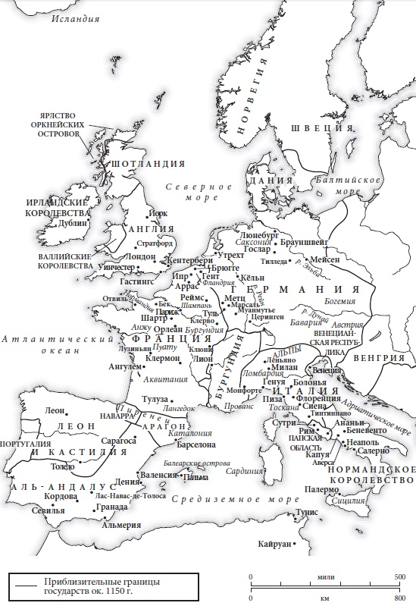
Рис. 4. Западная Европа в 1150 г.
Такой стремительный переход от раздробленности к абсолютизму, как во Франции, был нетипичен: другим странам пришлось преодолевать больше препятствий. Англии едва ли не единственной в Западной Европе удалось избежать фрагментации политической власти в XI веке (подробнее см. Уинстон Спенсер Черчилль. Рождение Британии). В последующие столетия английская сплоченность тоже не знала равных. Когда Иоанн Безземельный, хороший администратор, но крайне слабый политик, не сумел отвоевать свои французские владения, это привело не к ослаблению центральной власти, а к восстанию половины его знати в 1215 году и принятию Великой хартии вольностей, определившей обязательства монарха перед своими подданными (прежде всего знатью), которые воплотились в принципах более справедливого, но по-прежнему сложного государственного устройства.
Управление постепенно усложнялось. Об этом усложнении красноречиво свидетельствуют письменные документы, делопроизводство. В Англии, которая выступала в этой области первопроходцем, объем письменной документации в XII-XIII веках стремительно разрастался, в том числе за счет дошедшей до наших дней казначейской отчетности на длинных пергаментных свитках начиная с 1130-х, которая к 1200-м пополнилась также судебными решениями и административными приказами. Схожая интенсификация деятельности наблюдается и в папской канцелярии, архивы которой дошли до нас со времен Иннокентия III почти полностью. То же самое демонстрируют уцелевшие архивы итальянских городов: мы располагаем их государственными реестрами начиная с XIII века, в частности уголовными судебными реестрами Болоньи и Перуджи, которые велись с 1226 и 1258 года соответственно.
Правительственный штат разрастался; чиновники перемещались и обсуждали государственные дела на более регулярной основе, чаще рассылались документы, чаще вершилось правосудие на местах, налоги собирались систематически. Чиновники обычно демонстрировали верноподданничество, но были не чужды коррупции.
При соборах и в монастырях латинской Европы давно уже обучали не только духовенство, но и мирян грамоте, а после ее усвоения — грамматике и риторике. Главными центрами образования выступали Париж (в области богословия начиная с 1090-х годов) и Болонья (в области права начиная с 1120-х), хотя впоследствии к ним добавились университеты второго уровня — в Монпелье, Оксфорде, Падуе, Саламанке и другие. Их развитие было неразрывно связано с развитием городской экономики и денежного хозяйства, позволявшим профессорам зарабатывать на жизнь, а студентам — питаться.
Парижский университет выпустил немало будущих епископов и других высокопоставленных духовных лиц. Из его же стен вышли многие крупные европейские теологи XIII века, самым выдающимся из которых был южно-итальянский аристократ Фома Аквинский (ум. в 1274). Его поражающие глубиной и систематизированностью труды до сих пор служат отправной точкой для западной теологии.
Западная Европа конца XII–XIII веков двигалась по пути усиления централизации власти на основе ячеистой структуры XI века.

Глава 9. Крах альтернативных возможностей, 1204 г.
К моменту кончины императора Василия II в 1025 году его империя (мы называем ее Византией, но, сам он и его подданные именовали ее Римской, вслед за Августом и Юстинианом) была, бесспорно, сильнейшим политическим образованием на континенте. Она протянулась от Дуная до Антиохии и от Бари на юге Италии до нынешних границ Ирана. Все эти земли принадлежали к единой и сплоченной политической структуре с развитой фискальной системой, не знавшей равных в средневековых латинских странах, а ее столица Константинополь с населением свыше четверти миллиона человек была крупнейшим из когда-либо существовавших городов средневековой Европы1. До конца XII века Византия, несмотря на территориальные потери, превосходила богатством и могуществом любое западное государство. Политическое устройство Византийской империи представляло собой альтернативу тому пути развития, по которому двигались западные государства, но после 1204 года оно было утрачено.
Византийская империя в пору своего расцвета была примером успеха для Средневековья. Другие страны — от Руси X века до Сицилии и Венгрии XII столетия — перенимали ее методы управления. Когда она рухнула, эти методы латинская Европа перенять уже не смогла, пришлось изобретать их заново.
Придворная культура в Константинополе отличалась сложностью и насыщенностью. Вся византийская элита была грамотной — на посткаролингском Западе такого уровня не удавалось достичь столетиями; кадровые военные писали трактаты; сельский землевладелец мог владеть обширной библиотекой. Культурное влияние Византии распространялось и на другие страны. Великая Болгария, возникшая в конце VII века на территории империи, пережив в середине IX века более успешные, чем прежде, нападения со стороны Константинополя, осознала, что уцелеть ей удастся, лишь переняв византийский стиль правления, и в 865 году приняла христианство.
Примеру Болгарии последовали Киевские князья Рюриковичи, имевшие скандинавское происхождение, но правившие славяноязычным народом. Правящая княгиня Ольга (ок. 945-965) крестилась в Константинополе около 955 года, а ее внук Владимир (972-1015), заключивший союз с Василием II, около 988 года официально крестил всю Русь.
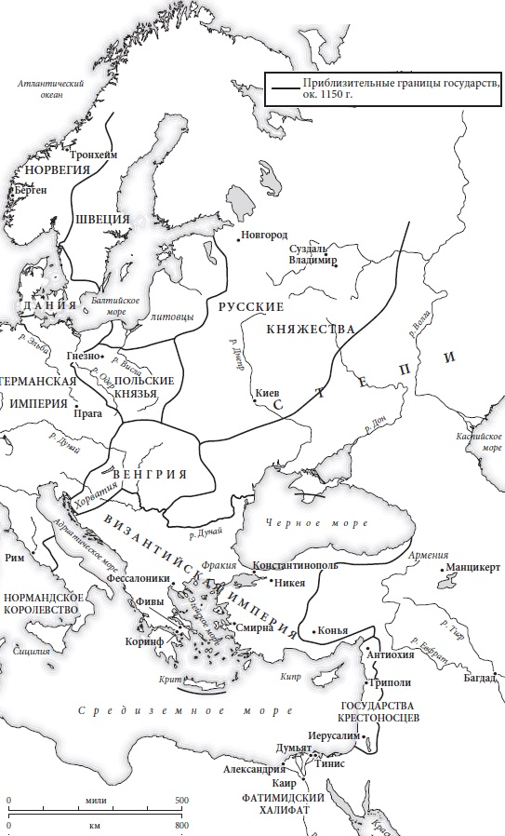
Рис. 5. Восточная Европа в 1150 г.
После 1180 года в Византии началась череда заговоров, в результате которых сменялись, не задерживаясь надолго, некомпетентные правители. Кризис верховной власти создал предпосылки для не случавшегося прежде отмежевания провинций — сербов на северо-западе, армян на юго-востоке, Кипра, господствовавшего над восточной частью Эгейского моря, — а также для самого опасного из этих отмежеваний в силу близости к столице — восстания братьев Асеней в 1186 году, в результате которого была восстановлена независимость Болгарии.
Важным последствием этих событий стало истощение столичной казны и сопутствующее сокращение армии. Соответственно, когда участники Четвертого крестового похода, согласились отклониться от намеченного курса и помочь взойти на имперский престол тогдашнему претенденту, Алексею IV, для чего в 1203 году с боем взяли Константинополь, Алексей не смог ни выплатить им обещанное, ни дать отпор. 1204 год стал для города роковым. Константинополь был разграблен, его сокровища переправлялись на Запад, Византия распалась на десяток мелких государств.
В 1270-х годах вновь разоренный монгольскими набегами Румский султанат распался, что привело к высвобождению энергии мелких турецких мусульманских княжеств, которым ничто не мешало, сражаясь с соперниками, заглядываться и на богатые земли греков в Эгейском бассейне. Одно из таких княжеств, принадлежавшее Османской династии родом из крошечного городка Сегют под Никеей, в 1321-1331 годах завоевало Никею и Бурсу. Эти свои все еще скромные владения турки принялись с поразительной скоростью расширять. К 1461 году османы захватили почти все латинские и греческие владения, а сам Константинополь был взят в 1453 году после мастерски организованной султаном Мехмедом II (1451-1481) осады.
Появление на Балканах Османской империи стало важнейшим изменением в политическом устройстве Европы конца XV века. К началу XVI века Османское государство представляло собой самую слаженную фискальную и политическую структуру на всем континенте. Как удалось османам, располагавшим поначалу лишь крохотным аванпостом, восстановить бывшую Византийскую империю в прежних границах, а затем раздвинуть их еще шире? Политическое устройство, принесенное османами из их арабо-тюркского прошлого, — в частности почти универсальное представление о постоянной наемной армии с собственной кадровой организацией как о стандартной составляющей любого государства, — требовало перенимать и адаптировать любые фискальные модели, встреченные в завоеванных странах, то есть прежде всего византийскую.
К XVI веку государственная организация Османской империи оказалась наилучшей не только в современной ей Европе, но и во всей исламской истории до XIX столетия. Однако от прочих европейских держав ее отделяла еще большая пропасть, чем Византию. Она вызывала ненависть и страх (и завораживали восточной экзотикой), а не восторг и желание подражать, и отношение это сохранялось ровно столько, сколько существовала Османская империя.
Государством, которое настойчиво провозглашало себя преемницей Византии, была Московия. После монгольского нашествия в 1237-1240 годах русские княжества оказались в политической и даннической зависимости от одной из наследниц Монгольской империи — Золотой Орды. Когда с 1420-х годов власть Орды начала слабеть, великий князь Московский стал главным правителем русских земель, а к 1520 году, с покорением Рязани, под властью Москвы объединились все независимые русские княжества.
До тех пор всех русских митрополитов рукополагали в Константинополе, и зачастую назначал их сам Вселенский патриарх. С 1448 года, когда дни Византийской империи уже были сочтены, эта практика прекратилась. Но Русская церковь сохраняла прочную идеологическая связь с византийской традицией; не теряли ее и Рюриковичи — в частности, жена Ивана III София была из рода Палеологов. К XVI веку реакция Руси на падение Константинополя выразилась в провозглашении Москвы его преемницей. С этого времени стал формироваться устойчивый образ «Третьего Рима», и в 1547 году Ивана IV венчали на царство. Однако других элементов преемственности, кроме этой идеологической традиции, на московских землях не наблюдалось. Фискальная система Московии довольно долго оставалась примитивной. Разрастающаяся Московия выбирала модели, гораздо больше схожие с монгольскими, чем с византийскими.
Если сравнивать Османскую империю, воцарившуюся на бывших византийских землях и правившую из византийской столицы по византийскому в основе своей обычаю, с Московией, претендовавшей на преемственность с Византией с упорством, какого не знал ни один османский султан, но при этом не воплощавшей эту преемственность ни в инфраструктуре, ни в социальном укладе, первенство по устойчивости связей с Византией стоит присудить османам.

Глава 10. Гендерные роли и сообщества в позднесредневековой Европе
Известный пример — Жанна д’Арк, крестьянка, слышавшая божественные голоса, которую король Франции Карл VII поставил во главе своих войск, сражавшихся в 14291430 годах с английскими захватчиками, а англичане в 1431 году сожгли как еретичку: исход процесса зависел от того, признают ли голоса, которые она слышала, божественными или дьявольскими — официального подтверждения Церкви на этот счет не было, — и что решат относительно того, насколько женщине позволено облачаться в мужские военные доспехи. С середины XV века опасения стали усиливаться: некоторых женщин-визионерок начали причислять к новой категории духовно опасных — ведьмам. Жанна д’Арк была, по сути, первой из числа таких обвиняемых, поскольку на процессе ей вменялись в вину сношения с дьяволом. Однако на самом деле подобные духовные опасения диктовались патриархальным соотношением сил и не в религиозных сферах: эти женщины действовали не так, как положено, без посредничества или руководства отца, мужа или хотя бы духовника.
В правительство итальянских городских коммун женщины не допускались, университеты были исключительно мужским царством, как и большинство ремесленных гильдий.
В Западной Европе, как правило, главенствовала французская литературная культура. Французские эпические поэмы XII века о Карле Великом, в частности «Песнь о Роланде», переводили и пересказывали на древнескандинавском, немецком, испанском, английском, а также на латыни в прозе. Традиция французского рыцарского романа конца XII-XIII веков, ассоциирующаяся в основном с легендами о дворе короля Артура в стихах и прозе, распространилась и на остальные страны латинской Европы, докатившись в том числе и до Уэльса — родины артуровских преданий. Италия также питала уважение к французскому языку; труды Брунетто Латини (ум. в 1294) написаны большей частью на французском, равно как и первая редакция «Книги чудес света» Марко Поло, повествующей о его путешествии в Китай. И только когда Данте Алигьери (ум. в 1321) решил писать свою высокохудожественную «Божественную комедию» на итальянском, национальный язык стал развиваться по-настоящему.
Проблема национальных языков заключалась, разумеется, в переводе; французский был широко распространен (в Англии на нем достаточно долго говорила вся знать), прочие языки этим преимуществом не обладали, поэтому литературные достижения других народов были менее известны. Вдохновляющей литературы, которая выполняла бы ту же функцию, что и рыцарский роман, у горожан почти не было. Итальянские города, например, больше выражали свои устремления в архитектуре и живописи.
В позднем средневековье развилась практики отторжения. Рост централизованной власти, и светской, и духовной, в XIII веке сопровождался ростом враждебности к аутсайдерам — еретикам, евреям, прокаженным, гомосексуалистам: эти люди, недостойные принадлежать ко все строже определяемому христианскому обществу, все чаще воспринимались элитой (в частности) как несущие заразу и вызывающие животный страх. В XIII веке евреи стали подвергаться все более жестоким гонениям со стороны верховной власти: Иннокентий III обязал их носить особую одежду, а во Франции при Людовике IX (одном из самых ярых антисемитов среди средневековых европейских королей) Талмуд сжигали как источник святотатства. Кульминацией стало изгнание в 1492 году крупнейшей еврейской общины из королевств Испании — на основе королевским указом, и при широкой народной поддержке.

Глава 11. Деньги, война и смерть 1350–1500 гг.
Позднее Средневековье принято отсчитывать от пандемии чумы 1347-1352 годов. Однако на самом деле в последних полутора веках средневекового тысячелетия имеются три крупные вехи. Другие две — это череда войн, главным образом между Англией и Францией, условно называемая историками Столетней войной (номинально 1337-1453) и Великая западная, или Папская схизма (раскол, 1378-1417).
Чума сократила население Европы к концу XIV века почти вдвое по сравнению с 1346 годом. В XV веке восстановление демографии шло медленно. Особенно туго приходилось городам, где люди жили скученно. Но, несмотря на ужас, чума не настолько сломила моральный дух и уверенность людей в себе, как иногда утверждается. Жизнь и без того была непредсказуемой; преждевременная кончина ввиду отсутствия развитой медицины не была чем-то из ряда вон выходящим, так что чума просто пополнила список причин смерти и для росших после 1350 года стала бедой знакомой.
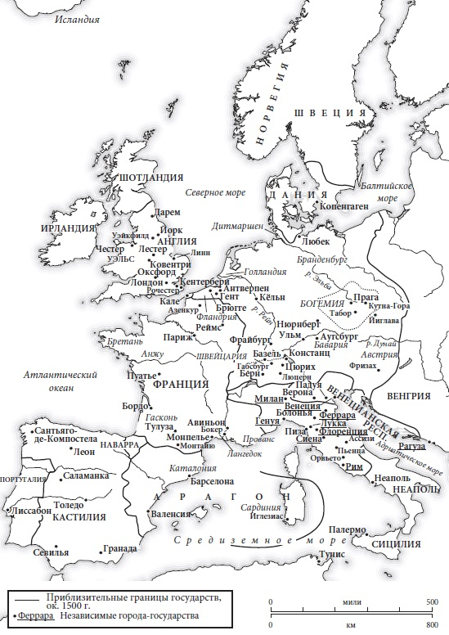
Рис. 6. Западная Европа в 1500 г.
К Столетней войне привел конфликт из-за статуса английской Гаскони с центром в Бордо. После 1337 года конфликт перерос в военные действия, выражавшиеся в первую очередь в многочисленных набегах английской кавалерии на Францию, которая периодически пыталась давать отпор в генеральных сражениях, но большей частью проигрывала. В битве при Пуатье в 1356 году французский король Иоанн II был взят в плен, и по мирному договору англичанам отошла сильно увеличившаяся в размерах Гасконь на юге Франции.
Затем эти территориальные приобретения начали таять под натиском кавалерии — на этот раз французской, — и к 1370-м годам англичане потеряли почти все завоеванное. В 1415 году с предпринятого Генрихом V Английским (1413-1422) наступления начался новый этап серьезной войны, который закончился новой победой англичан, при Азенкуре, и ознаменовался полноценной завоевательной кампанией на севере Франции, к 1429 году установившей английское владычество на половине французских земель. Однако к этому времени французы — отчасти вдохновленные Жанной д’Арк — перешли в контрнаступление. К 1450 году англичане лишились всех завоеванных после 1415 года территорий, а в 1453 году потеряли и Бордо.
100 «военных» лет включали в себя и продолжительные периоды без военных действий (перемежавшиеся перемириями и браками); при этом войны между французами и англичанами начались еще в 1294 году и закончились по-настоящему только в 1558 году, когда англичане потеряли Кале — последние свои владения на материковой французской территории. Таким образом, Столетняя война — условность.
Хотя сокращение европейского населения вдвое не могло не сказаться на экономике, сокрушить ее Черной смерти не удалось. Для переживших чуму последствия были, скорее, положительными. Не особенно пострадал и макроэкономический контекст. Однако ни в 1500 году, ни даже в 1600-м никаких коренных изменений в экономической структуре этой системы не наблюдается, как бы ни силились разглядеть здесь его зачатки историки, которым застит глаза промышленный переворот. В Европе бесспорно складывалась инфраструктура, необходимая, чтобы извлечь экономическую выгоду из следующей, уже внешней, перемены — прорыва португальцев в Индийский океан, а испанцев — в Атлантику и Америку на рубеже XV-XVI веков.
К тому времени самые активные регионы Южной Европы процветали больше, чем давний экономический лидер Средиземноморья — Египет, который (как сейчас представляется) не сумел, в отличие от европейских регионов, оправиться от последствий чумы. Однако опередить в экономическом развитии великие азиатские области — западное побережье Индии, Бенгалию, восточный и центральный Китай — Европе до конца рассматриваемого периода не удалось, и никто от нее этого не ожидал.
Для сравнительной политической истории стран Европы принципиально важно, полагались ли государи на доходы с собственных земель — «домена», или развивали налогообложение, чтобы содержать более многочисленную или постоянную армию и более разветвленный государственный аппарат. Правителям, не создавшим к этому времени сильную фискальную систему, сложнее было чего-то добиться как во внутренней, так и во внешней политике.
В 1300 году Франция была самым могущественным государством Европы, равно как и в 1500-м, по крайней мере на западе (на юго-востоке континента ее к тому времени превзошла Османская империя). Французская фискальная система оставалась на редкость прочной. Если в 1330-х годах половина дохода Филиппа VI поступала с королевского домена, к концу XV века эта доля сократилась до 2% уже сильно увеличившегося бюджета.
Разрозненные северо-итальянские города-государства отходили от «республиканской» формы правления и постепенное перерастали в более крупные политические единицы. Полномочия передавались единственному правителю, который, как правило, оказывался у власти как глава группировки, а потом захватывал ее насовсем и передавал по наследству. Висконти в Милане (1277-1447) и Эсте в Ферраре (с 1240 года) представляли собой два старинных аристократических рода, возвысившихся еще в XI веке или раньше; делла Скала в Вероне (1263-1404) и Медичи во Флоренции (с 1434 года) происходили из коммерческой верхушки — последние были крупнейшими банкирами своего времени; Сфорца в Милане (1450-1500) вели род от кондотьеров.
Почти всех их приводило к власти декларируемое намерение защищать и почитать республиканские институты, что они и делали, при этом назначая на должности своих людей и истребляя соперников в полном соответствии с рекомендациями крайне прагматичного шедевра Никколо Макиавелли Государь, написанного в 1513-1514 годах.
Налоги в городах северной Италии в конце Средних веков почти бесспорно были выше, чем в любой другой стране латинской Европы. У всех королевств и городов-государств Западной и Южной Европы, кроме Шотландии, имелась та или иная форма систематического сбора налогов. В Восточной и Северной Европе такого почти не было.
Германская империя (или «Священная Римская империя германской нации», как она именовалась с 1474 года) существовала по-прежнему, но без прямой централизованной власти. Империя представляла собой лоскутное одеяло из сотен княжеств и имперских городов, владевших территориями разной площади.
Швейцарская конфедерация образовалась, как принято считать, после подписания в 1291 году договора между тремя сельскими общинами, проживавшими в западных владениях Габсбургов по берегам Фирвальдштетского озера. В 1351 году они заключили договор о взаимной военной помощи с близлежащим Цюрихом, подкрепив его аналогичными пактами с Берном, Люцерном и другими центральными городами. Поражение, нанесенное военачальнику Габсбургов герцогу Леопольду III, который погиб в этой битве, укрепило дух Швейцарской конфедерации и позволило ей значительно расшириться. Восстановить свою власть Габсбургам так и не удалось. Конфедерация создала собственную профессиональную пехотную армию на базе крестьянского ополчения, солдат которой другие державы брали на наемную службу.

Глава 12. Переосмысление политики 1350–1500 гг.
Особенный авторитет завоевывала в этот период юридическая практика. Больше законов записывалось, больше новых законов издавалось, и, самое главное, больше людей обращалось в суд, и гораздо больше судебных постановлений фиксировалось письменно. К концу Средних веков судебные архивы уже имелись повсюду и не только на уровне городов и королевств. Ближе к XV веку протоколы открытых судебных заседаний появляются даже на уровне деревень — на территории от Каталонии до Польши, притом, что сельскую Польшу никак нельзя было назвать передовой в этом отношении. Иными словами, крестьяне не меньше горожан и знати повсеместно приобщались к области письменного права, тем самым взаимодействуя с политическими институтами.
Джон Уиклиф (ум. в 1384) преподавал в Оксфордском университете. К середине 1370-х его учение стало стремительно перерастать в богословскую критику папской роскоши и отстаивание необходимости секуляризации церковных земель. Сочинения Уиклифа прочитал Ян Гус и во многом подпал под его влияние. Гус был профессором Пражского университета, а с 1409 года — ректором. Он также был настоятелем и проповедником влиятельной Вифлеемской часовни. Гус рискнул отправиться в 1414-1415 годах в Констанц защищать свои взгляды, тем более учитывая наличие у него императорской охранной грамоты. И тем не менее его судили и сожгли как еретика. Он не отрекся от приверженности учению Уиклифа.
Гус пользовался поддержкой среди светского населения, на его стороне был даже король Вацлав IV и значительная часть дворянства, а кроме того, чешскоязычные священнослужители, горожане и крестьяне. Гуситское восстание, в которое оказалось вовлечено большинство населения Чехии и которое представляло бесспорно самую буйную «ересь» Средневековья, явилось прямой реакцией на его казнь.
В 1420 году гуситская крестьянская армия, возглавленная выдающимся полководцем Яном Жижкой (ум. в 1424), одержала победу в первом из триумфальных оборонительных сражений с крестоносцами, посланными папой римским. Череда побед продолжалась до 1434 года, и в этот период в гуситском движении главенствовало радикальное крыло, но и потом ведущая роль почти два столетия принадлежала аристократической фракции со схожими основополагающими принципами.
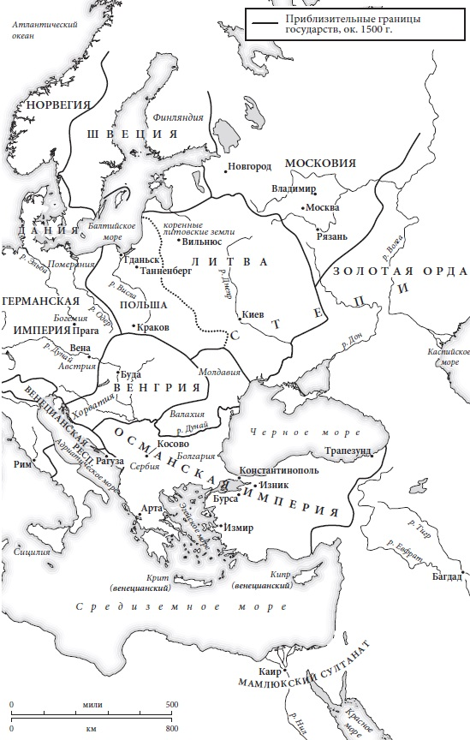
Рис. 7. Восточная Европа в 1500 г.

Современный писатель и консультант Ицхак Кальдерон Адизес происходит из еврейской семьи, изгнанной из Испании, и осевшей на территории бывшей Югославии. Любопытно, что в семьи говорили на древнеиспанском языке.
Кондотьеры — в Италии XIV—XVI веков руководители военных отрядов, находившихся на службе у городов-коммун и государей и состоявших в основном из иностранцев.
До сих пор швейцарская гвардия — единственный в настоящее время вид вооружённых сил Ватикана. Её по праву можно считать старейшей армией мира, сохранившейся до наших дней. Основанная ещё в 1506 году, она на данный момент включает в себя около 100 гвардейцев, которые готовятся в швейцарских вооружённых силах и служат в Ватикане.

